Настройка файла hosts для Vagrant

Может случиться так, что Vagrant не сможет добавить запись в файл hosts автоматически. Тогда сайл project.local работать не будет.

Для того, чтоб исправить ситуацию, нужно сделать это вручную.

Для этого потребуется:

1. Адрес сайта: **project.local**(или такой как выбрали вы во время настройки пакета puphpet).
2. IP адрес сервера (виртуальной машины).

IP адрес виртуальной машины, но которой находится сайт мы видели во время сборки puphpet-пакета:

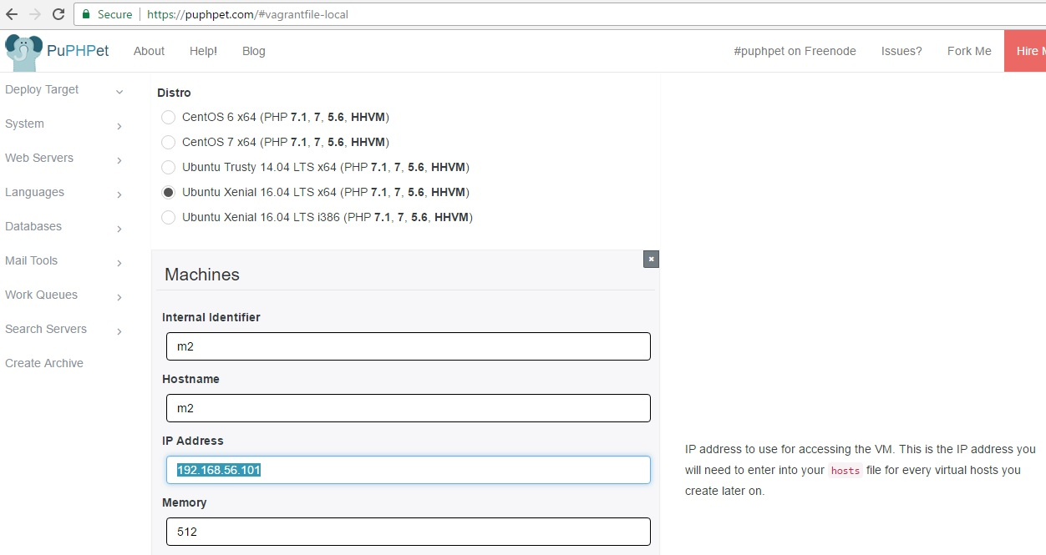

Вон он: **192.168.56.101**. Скорее всего, они будут совпадать у нас, но лучше проверить.

Для того, чтоб точно узнать на каком адресе работает ваша виртуальная машина, можно посмотреть в файл конфигурации puphpet-пакета:

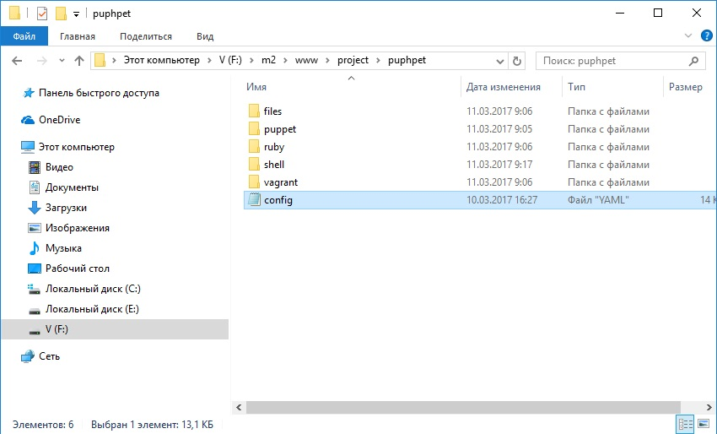

Откройте его в каком-нибудь редакторе:

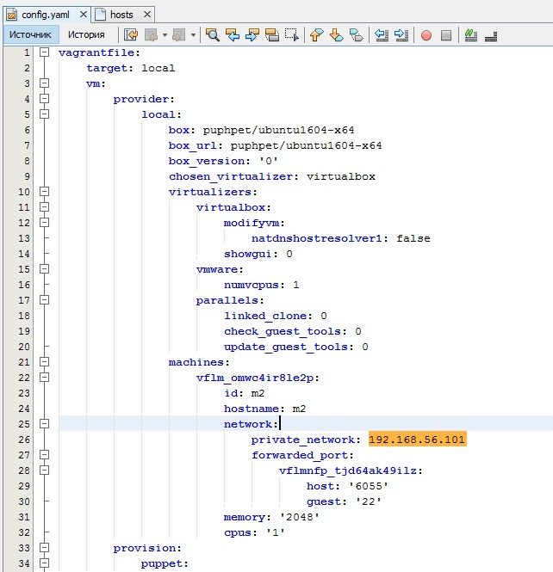

Теперь можно добавить запись в файл hosts**на хост-машине** (мы это делали во 2-м уроке):

192.168.56.101 project.local